ИНСТРУКЦИЯ ПО ЭКСПЛУАТАЦИИ

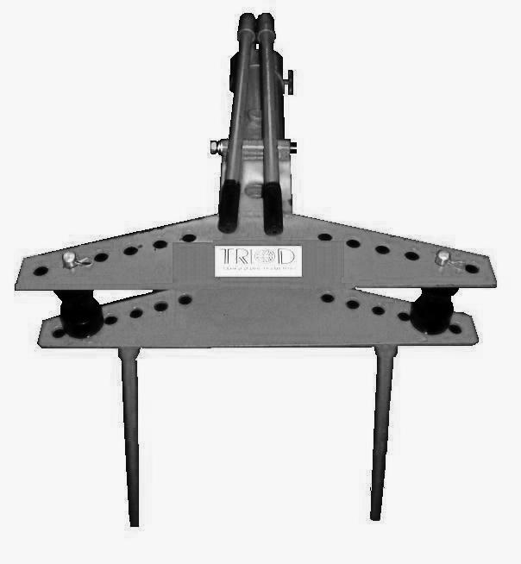

Гидравлическая гибочная машина
FBH-150
(НРВ-10Т)

Введение.

Общие сведения.

Уважаемый покупатель, благодарим Вас за покупку Гидравлической гибочной машины FBH-150 производства фирмы «ТРИОД». Данный станок оборудован средствами безопасности для обслуживающего персонала при работе на нём. Однако эти меры не могут учесть все аспекты безопасности. Поэтому внимательно ознакомитесь с инструкцией перед началом работы. Тем самым Вы исключите ошибки, как при наладке, так и при эксплуатации станка. Не приступайте к работе на станке до тех пор, пока не ознакомитесь со всеми разделами данной инструкции и не убедитесь, что Вы правильно поняли все функции станка.
Данное оборудование прошло предпродажную подготовку в техническом департаменте компании и полностью отвечает заявленным параметрам по качеству и технике безопасности.
Оборудование полностью готово к работе после проведения пуско-наладочных мероприятий описанных в данной инструкции.
Данная инструкция является важной частью вашего оборудования. Она не должна быть утеряна в процессе работы. При продаже станка инструкцию необходимо передать новому владельцу.

Назначение.

Гидравлическая гибочная машина FBH-150 предназначена для гибки низкоуглеродистых трубок, трубок из нержавеющей стали и цветных металлов.

Применение.

Инструмент применяется в муниципальных учреждениях, в сервисных мастерских малого и крупного производства, в ремонтных мастерских, в коммунальном хозяйстве. Данная гибочная машина отличается прочной конструкцией и большой мощностью. Достоинством также является возможность быстрой замены матрицы в зависимости от диаметра трубки.

Гидравлическая гибочная машина FBH-150 широко используется в условиях мелкосерийного производства.

Комплект поставки.

2.1 Вид упаковки.

Гидравлическая гибочная машина FBH-150 поставляется в деревянном ящике в частично разобранном виде.

Содержание упаковки.
1. Опоры гибочной машины (3 шт.);
2. Держатель рычага (2 шт.);
З. Набор матриц (6 шт.);
4. Накатные ролики (2 шт.);
5. Рычаг цилиндра (2шт.);
6. Шток на накатные ролики (2 шт.);

Описание оборудования.

Технические характеристики.
Мощность 10 тонн
Диапазон диаметров ½ -2
Максимальный ход поршня 155 мм
Диаметр поршня 60 мм
Размеры упаковки 710x590x220мм
Масса 42 кг

Основные узлы и детали оборудования (см. рис.).
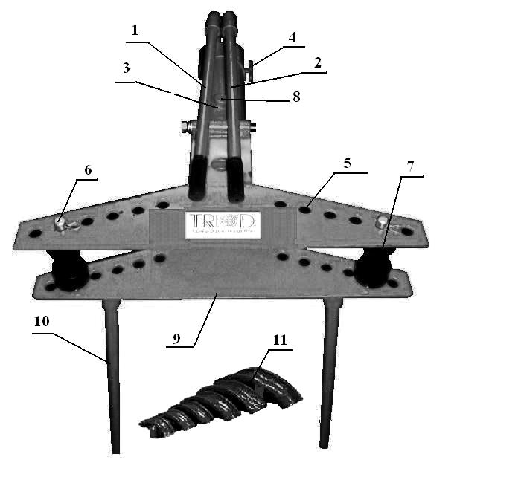
1. Рычаг насоса быстрой подачи штока
2. Рычаг нагнетания давления
3. Гидравлический цилиндр
4. Спускной вентиль насоса
5. Верхний держатель накатных роликов
6. Шток накатных роликов (2шт.)
7. Накатные ролики (2 шт.)
8. Отверстие для налива
9. Нижний держатель накатных роликов
10. Опоры (3 шт.)
11. Фигурная опора (6шт.)

Краткое описание конструкции оборудования.

Настройка машины
Откиньте верхний держатель накатных роликов.
Вставьте фигурную опору для предварительно выбранного диаметра трубки.
Установите оба накатных ролика на необходимом расстоянии от центра таким образом, чтобы получился нужный угол.
Положите материал между накатными роликами и фигурной опорой и установите верхний держатель накатных роликов на место.
Затяните выпускной вентиль и начинайте качать рычагом.
Когда трубка примет нужную форму, ослабьте выпускной вентиль и поршень с фигурной опорой за счет реверсивной пружины в цилиндре вернется в исходное положение.
Откиньте держатель накатных роликов и достаньте гнутую трубку из гибочной машины Инструмент готов к дальнейшему использованию.

Монтаж и установка.
4.1. Транспортировка.
Гидравлическая гибочная машина FBH-150 транспортируется в коробке из фанеры, на деревянном поддоне. Внутри этой упаковки станок закрыт в полиэтиленовый мешок.
Подготовка оборудования к монтажу.
Все металлические поверхности станка покрыты специальным защитным составом, который необходимо удалить перед началом работы. Для удаления этого защитного состава используйте керосин или другие обезжиривающие растворы. При удалении защитного состава не используйте нитро растворители, они отрицательно влияют на лакокрасочное покрытие станка. После очистки корпуса от защитного состава все трущиеся поверхности станка необходимо смазать машинным маслом.
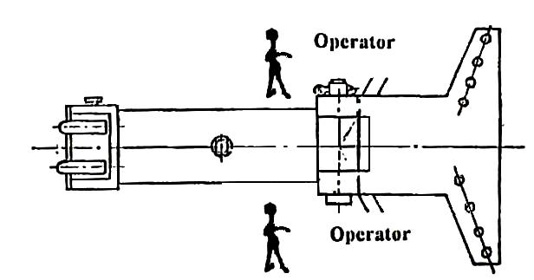

Таблица для низкоуглеродистых трубок, трубок из нержавеющей стали и цветных металлов

Фигурная опора | Диаметр трубки | Макс.толщина стенки | Угол
1/2" | 21,3 мм | 3,25 мм | 0-110°
3/4" | 26,8 мм | 3,50 мм | 0-110°
1" | 33,5 мм | 4,00 мм | 0-90°
1-1/4" | 42,3 мм | 4,00 мм | 0-90°
1-1/2" | 48,0 мм | 4,25 мм | 0-90°
2" | 60,0 мм | 4,50 мм | 0-90°

Внимание: перед использованием гибочной машины ознакомьтесь с ее управляющими элементами, их функциями и расположением.
Предостережение: перед любым ремонтом, установкой, обслуживанием инструмента всегда читайте инструкцию по эксплуатации.
Внимание: гидравлический пресс установлен производителем. Необходимость вмешательства в конструкцию исключена.
Внимание: гидравлический пресс и его детали используйте только по назначению, указанному в данной инструкции.
Предостережение: ни в коем случае не удлиняйте рычаг гидравлической гибочной машины. Это может привести к поломке оборудования.

Изготовитель оставляет за собой право модернизации станка, а также внесение изменений в комплектацию, если это не отражается на основных технических характеристиках станка.

Уход за станком

Когда Вы не работаете с гидравлической гибочной машиной, держите выпускной вентиль насоса в ослабленном состоянии.
Регулярно (максимум после каждых 100 часов работы или раз в два года) меняйте масло (после слива масла через выпускное отверстие налейте 1-1,2 литра свежего гидравлического масла через наливное отверстие). Тем самым Вы продлите срок службы гидравлического оборудования.
Не отвинчивайте винты (и одноходовой вентиль), которые не указаны в данной инструкции.
В случае обнаружения неполадки прекратите работу и посоветуйтесь со специализированным сервисом, как решить возникшую проблему. Если поршень не выдвигается из насоса на 155 мм, необходимо дополнить среду гидравлической системы.
Для нажимного элемента (насоса) используйте только качественное масло. В наливное отверстие наливайте только гидравлическое масло.
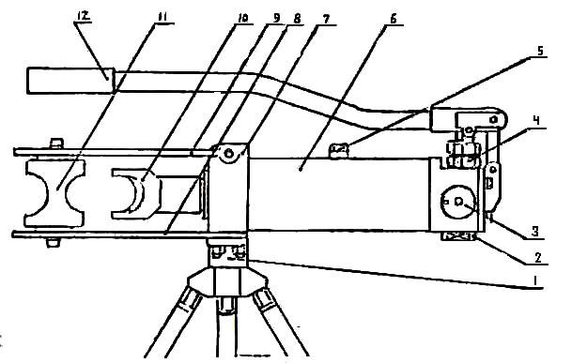

- Нижняя опора
- Выпускной клапан
- Переключатель давления
- Нажимной поршень насоса
- Заливная горловина
- Гидравлический цилиндр
- Опора верхнего держателя накатных роликов
- Нижний держатель накатных роликов
- Верхний держатель накатных роликов
- Фигурная опора
- Накатной ролик
- Рукоятка

Условия гарантийного сопровождения станков «ТРИОД»
Уважаемые пользователи оборудования компании «ТРИОД».
Для того чтобы приобретенное оборудование позволило достичь максимальных результатов, советуем Вам внимательно ознакомиться с изложенными ниже условиями гарантийного сопровождения и документацией на оборудование.
Гарантийное сопровождения на все оборудование предоставляется сертифицированными сервисными центрами «ТРИОД» в течение 1 года, включая дополнительную годовую гарантию.
Дополнительная гарантия (сроком на 1 год) действует в случае, если пуско-наладка оборудования была проведена специалистами сервисного центра ООО «ТРИОД».
В течение гарантийного срока мы бесплатно предоставим вышедшие из строя детали и проведем все работы по их замене.
Действие срока гарантийного сопровождения начинается с даты, указанной в гарантийном талоне. В случае если этой даты нет, датой начала гарантии будет считаться дата передачи оборудования по накладной.
Чтобы сберечь Ваше время и эффективно организовать работу наших специалистов, при направлении претензии просим Вас сообщить нам следующие сведения:
• данные оборудования (заводской номер и дата продажи оборудования);
• данные о его приобретении (Место, дата, реквизиты документов.) Накладной, счета, счета-фактуры и т.п.;
• описание выявленного дефекта;
• Ваши реквизиты для связи.
Для Вашего удобства мы прилагаем образец возможной рекламации.
Претензии просим направлять по месту приобретения оборудования или в ближайший сертифицированный сервисный центр «ТРИОД».
Наши специалисты приступят к гарантийному ремонту сразу после проверки представленных Вами документов и осмотра оборудования, доставленного в сервисный центр, на предмет возможного наличия оснований, исключающих применение гарантийных условий.
Срок гарантийного ремонта –15 дней. В случае продления сроков при необходимости поставки отдельных запасных частей Вы будете незамедлительно уведомлены об этом.
При обнаружении дефекта, устранение которого не входит в состав работ по гарантийному сопровождению, Вы будете обязательно проинформированы. В дальнейшем сервисный центр будет действовать в соответствии с полученными от Вас указаниями.
В рамках гарантийного сопровождения не осуществляются:
• Сборка оборудования после его приобретения, пуско-наладочные работы;
• Периодическое профилактическое обслуживание, подстройка узлов и агрегатов, смазка и чистка оборудования, замена расходных материалов. Эти работы не требуют специальной подготовки и могут быть выполнены самим пользователем оборудования в соответствии с порядком изложенным в инструкции по эксплуатации.
Мы будем вынуждены отказать Вам в гарантийном сопровождении (ремонте и/или замене) оборудования в следующих случаях:
• выхода из строя расходных материалов, быстроизнашиваемых деталей и рабочего инструмента, таких как, например ремни, щетки и т.п., а также при использовании неоригинальных запасных частей или ремонта неуполномоченным лицом;
• когда поломка стала следствием нарушений условий эксплуатации оборудования, непрофессионального обращения, перегрузки, применения непригодных (не рекомендованных производителем) рабочих инструментов, приспособлений и сопряженного оборудования, неисправности или неправильного подключения электрических сетей;
• когда оборудование было повреждено в результате его хранения в неудовлетворительных условиях, при транспортировке, а также из-за невыполнения (ненадлежащего выполнения) периодических профилактических работ; перечень обязательных профилактических мероприятий указывается в документации на оборудование.
• когда причиной неисправности является механическое повреждение (включая случайное), естественный износ, а также форс-мажорные обстоятельства (пожар, стихийное бедствие и т.д.).
Наличие указанных выше оснований для отказа в выполнении гарантийного ремонта (замены) устанавливается в результате проведения осмотра оборудования и оформляется актом. С актом Вы будете незамедлительно ознакомлены. Вы также имеете право присутствовать при проведении осмотра и установлении причин дефектов.
По истечении срока гарантийного сопровождения, а также в случае, если гарантийное сопровождение не может быть предоставлено, мы можем предоставить Вам соответствующие услуги по действующим на дату обращения в сертифицированный сервисный центр «ТРИОД» тарифам.
Настоящие гарантийные обязательства ни при каких обстоятельствах не предусматривают оплаты клиенту расходов, связанных с доставкой оборудования до сервисного центра и обратно, выездом к Вам специалистов, а также возмещением любого ущерба, прямо не указанного в настоящих гарантийных условиях, включая (но не ограничиваясь) ущербом от повреждения сопряженного оборудования, потерей прибыли или иных косвенных потерь, упущенной выгоды, а равно иных аналогичных расходов.
Выезд специалистов сервисного центра «ТРИОД» для выполнения работ по гарантийному сопровождению осуществляется только в исключительных случаях после предварительного согласования условий такого выезда. Если повреждений оборудования выявлено не будет, Вам в любом случае придется оплатить расходы на выезд наших специалистов и стоимость тестирования оборудования.
В отдельных случаях, по своему усмотрению, мы можем предложить Вам выкуп неисправного станка по остаточной стоимости с зачетом выкупной суммы при приобретении другого необходимого оборудования. Все условия выкупа согласовываются после осмотра оборудования.
В случае возникновения у Вас каких-либо вопросов, связанных с эксплуатацией и обслуживанием оборудования, а также с условиями гарантийного обслуживания, наши специалисты предоставят Вам необходимые разъяснения и комментарии по телефону 8 495 504 33 68. Необходимую информацию Вы также можете найти на сайте компании www.trio-d.ru
Мы будем признательны Вам за замечания и предложения, связанные с приобретением нашего оборудования, его сопровождением и использованием.

С уважением,
Администрация ООО «ТРИОД».

Рекламация (образец)
(Направляется в адрес ближайшего сертифицированного сервисного центра ТРИОД в случае возникновения гарантийного случая).

Наименование покупателя __________________________________________________

Фактический адрес покупателя __________________________________________________

_______________________________________________________________________________

Телефон_______________________________

Паспортные данные оборудования

Наименование оборудования | Модель | Заводской номер | Дата приобретения

Описание неисправностей, обнаруженных в ходе эксплуатации оборудования:
________________________________________________________________________________________________________________________________________________________________________________________________________________________________________________________________________________________________________________________________________________________________________________________________________________________

______________________________
Ф.И.О. и должность ответственного лица

ОО «ТРИОД»
Центральный сервис – г. Королев ул. Силикатная 65, тел. 8-495-504-33-68.

